GUÍA DE APRENDIZAJE
Nombre del Estudiante |  |  | Curso: 4 año A
Nombre del Estudiante |  |  | Semana 19
Unidad: |  |  | Fecha 17 al 21 agosto
O.A.(s): | Escribir expresando sus ideas e imaginación (OA 11)
Habilidad | Crear - Expresar
Docente: | Lenka Castro Carrasco | Asignatura: | Lenguaje y Comunicación
Hola: Espero que estés bien, debes insistir en lavarte muy bien las manos con jabón y no salir de casa.

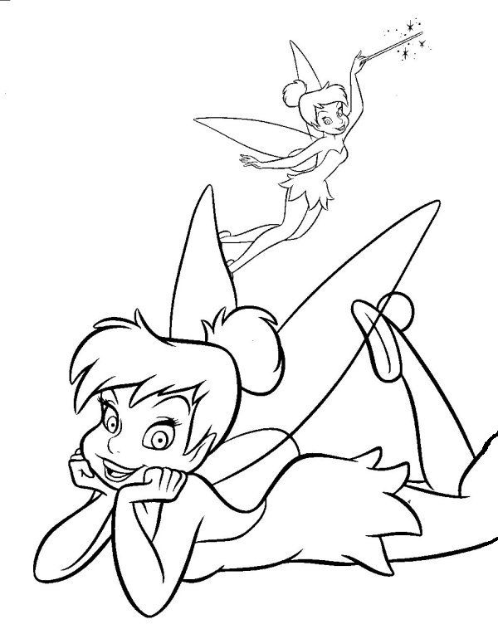
En esta guía usaremos mucho la imaginación
Observo la imagen e imagino lo que está pasando
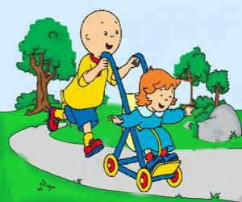

,

Ejemplo
Pablo sacó a pasear a su hermana Marcela, la llevó al parque que queda cerca de su casa, la lleva en el coche para caminar más rápido pero después la bajará del coche para jugar con ella. A los dos les gusta correr por el pasto, Marcela va muy contenta y el día está muy soleado
,

ACTIVIDAD
Observa la imagen e imagina lo que está pasando, anota donde están, ponle nombre al lugar y a los personajes, imagina que conversan, todo lo que se te ocurra, escribe con letra clara y ordenada

1.-Observa la imagen


Imagina y cuenta: En clases de qué están, que materia están pasando qué pregunta hizo la profesora

2.-Observa la imagen
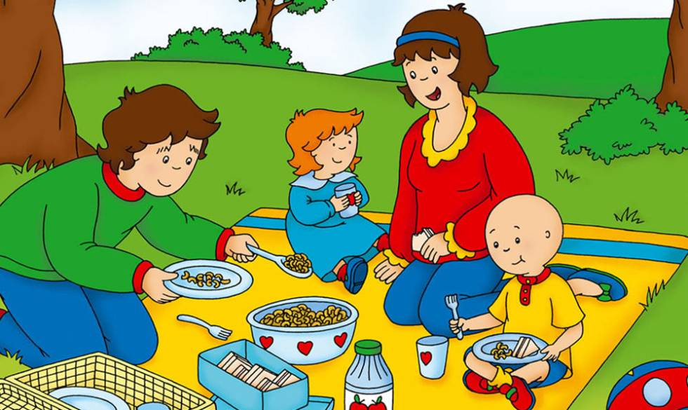
Ahora imagina y cuenta: quienes aparecen, como se llaman, donde están, que están haciendo

No hay solucionario ya que las respuestas son todas correctas pero debes esforzarte al máximo
TAREA
Pega en tu cuaderno una imagen y descríbela como lo hiciste con las imágenes de ésta guía.

Te mereces un premio por haber desarrollado toda la guía
